DAFTAR PUSTAKA

Ariyanto. 1989. Upaya Mencari Ciri Kata Majemuk Dalam Bahasa Indonesia. PT Gramedia Jogjakarta.

Aulia Nur Anissa, Charlina, Septyanti Alvrin. 2021. Penggunaan Jargon dalam Acara Stasiun Televisi Trans Media. Jurnal Tuah. 3 (1),37.

Chaer. 2010. Penggunaan Jargon Di Lingkungan Pengemudi Gojek Taman Alfa Indah Joglo (Kajian Sosiolinguistik). Jurnal Sasindo Unpam. 8 (1), 98.

Chaer. 2004. Penggunaan Jargon Oleh Komunitas Chatting Whatsapp Grup. Transformatika. 12 (2). 61.

Dell. 2016. Pragmatik; Konsep Dasar Memahami Konteks Tuturan. Jurnal Ilmu Bahasa dan Sastra. 1 (2). 4.

Hermaji. Bowo. 2016. Teori dan Metode Sosiolinguistik. Yogyakarta: Magnum Pustaka Utama.

Hariadi Try. 2014. Penggunaan Bahasa Dalam Transaksi Jual Beli Di Warung ”Bude Sarmi” Jalan Surya Utama Jebres Surakarta. Pendidikan Bahasa. 3(2),256.

Junus Getruida Fierenziana. 2018. Variasi Bahasa Dalam Sosial Media : Sebuah Konstruksi Identitas. International Conference on Language, Culture, and Society.46.

Ling, Bakti Darma. 2020. Analisis Jargon Sabung Ayam di Dusun Pemangkalan Desa Batu Mekar Kecamatan Lingkasar Kabupaten Lombok. Skripsi Universitas Muhammadiyah Mataram.

Marpaung, Paung. 2020. Analisis Konteks Penggunaan Bahasa Tabu Pada Kelompok Masyarakat Bermata Pencaharian Petani Sebagai Etika Di Asahan. Skripsi Universitas Muhammadiyah Sumatera Utara.

Mayasari, Diana dan Irwansyah. 2020. Peran Sosiolinguistik Dalam Pembelajaran Bahasa Indonesia Bagi Penutur Asing (Bipa). Jurnal Pendidikan Tambusai. 4 (1),190.

Nurhuda Zamzam, Dhoni Mada Ahmad. 2020. Penggunaan Jargon Di Lingkungan Pengemudi Gojek Taman Alfa Indah Joglo. Sasindo Unpam. 8(1),100.

Ramlan, M. 2001. (cetakan ke-1: 1967). Morfologi Suntu Tinjauan Deskriptif. Yogyakarta: CV Karyono.

Rifai Nur Mukhamad dan Sudaryanto. 2020. Kajian Bentuk Dan Fungsi Jargon Di Grup Facebook Dan Kaitannya Dengan Pembelajaran Teks Negosiasi. Metabahasa. 3(1),37.
Rokhman. 2013. Penggunaan Jargon dalam Acara Stasiun Televisi Trans Media. Jurnal Tuah. 3 (1), 37.

Sekhu. 2020, 7 Januari. Dewata BC Wangandawa, Tempat Lomba Burung Kicauan Paling Fair Play. Online. Dewata BC Wangandawa, Tempat Lomba Burung Kicauan Paling Fair Play – KabareTegal.com. (10 Maret 2022).

Setyawati.2016. Jargon dalam Tindak Tutur Waria Pekerja Salon Sandra Jalan Jawa Jember dalam Interaksi Sosial. Jurnal Guru Indonesia. 1(1), 35.

Sugiyono. 2015. Metode Kuantitatif, Kualitatif dan R&D. : PT Alfabet : Bandung.

Vivian. 2021. Jargon Bahasa Berdasarkan Model Fungsional Speaking di Kalangan Komunitas Dakwah : Kajian Sosiolinguistik. Jurnal Bahasa dan Sastra. (12), 2.

Wati Usnia. Rijal Syamsul, Hanum Surayya Irma. 2020. Variasi Bahasa Pada Mahasiswa Perantau Di Fakultas Ilmu Budaya Universitas Mulawarman. Ilmu Budaya. 4 (1),26.

LAMPIRAN 1

SILABUS PEMBELAJARAN

Mata pelajaran : Bahasa Indonesia
Satuan pendidikan : SMA
Kelas : X/1

Standar Kompetensi

KI-1 Menghayati dan mengamalkan ajaran agama yang dianutnya.
KI-2 Menghayati dan mengamalkan perilaku jujur, disiplin, santun, peduli (gotong royong, kerjasama, toleran, damai), bertanggung jawab, responsif, dan pro-aktif dalam berinteraksi secara efektif sesuai dengan perkembangan anak di lingkungan, keluarga, sekolah, masyarakat dan lingkungan alam sekitar, bangsa, negara, kawasan regional, dan kawasan internasional”.
KI-3 Memahami, menerapkan, menganalisis pengetahuan factual, konseptual, procedural dan metakognitif berdasarkan rasa ingin tahunya tentang ilmu pengetahuan, teknologi, seni budaya, dan humaniora dengan wawasan kemanusiaan, kebangsaan, kenegaraan, dan peradaban terkait penyebab fenomena dan kejadian, serta menerapkan pengetahuan procedural pada bidang kajian yang spesifik sesuai dengan bakat dan minatnya untuk memecahkan masalah.
KI-4 Mengolah, menalar, menyaji, dan mencipta dalam ranah konkret dan ranah abstrak terkait dengan pengembangan dari yang dipelajarinya di sekolah secara mandiri,serta bertindak secara efektif dan kreatif, dan mampu menggunakan metode sesuai kaidah keilmuan.

Kompetensi Dasar | Materi Pokok | Pembelajaran
3.1 Mengidentifikasi teks laporan hasil observasi yang dipresentasikan dengan lisan dan tulis | Isi pokok laporan hasil observasi:  - pernyataan umum;  - hal yang dilaporkan;  deskripsi bagian  - deskripsi manfaat; dan  maksud isi teks (tersirat dan tersurat). | - Menentukan isi pokok, hal-hal yang dilaporkan, dan ciri kebahasaan dalam teks laporan hasil observasi.  - Menafsirkan teks laporan hasil observasi berdasarkan struktur, ciri kebahasaan, dan isi teks laporan hasil observasi  - Mempresentasikan dan menanggapi teks laporan hasil observasi
4.1 Menginterpretasi isi teks laporan hasil observasi berdasarkan interpretasi baik secara lisan maupun tulis.
3.2 Mengonstruksi teks laporan hasil observasidengan memerhatikan isi dan aspek kebahasaan baik lisan maupun tulis | Struktur teksulasan: orientasi  - tafsiran  - rangkuman  - evaluasi  Kaidah Kebahasaan teks ulasan  - Cara menulis teks ulasan | - Mendiskusikan struktur, bahasaan, dan isi teks ulasan produk, karya, atau benda  - Mendatakeunggulan dankelemahan/kekurangan produk, karya,atau benda tertentu  - Sebagai bahan menulis teks ulasan  - Menulis teks ulasan dengan memperhatikan struktur,kaidah-kaidah bahasa, dan data produk, karya,atau benda  - Memajang teks ulasan untuk di komentari siswa lain(perorangan/kelompok)
4.2 Mengidentifikasi (permasalahan, argumentasi, pengetahuan, dan rekomendasi), teks eksposisi yang didengar dan atau dibaca
3.3 Menganalisis struktur, isi (permasalahan, argumentasi, pengetahuan, dan rekomendasi), kebahasaan teks eksposisi yang didengar dan atau dibaca | Isi teks eksposisi:  - pernyataan tesis;  - argumen;  - pernyataan ulang; dan  - kebahasaan.  Komentar terhadap:  Kekurangan dan kelebihan dilihat dari isi (kejelasan tesis dan kekuatan argumenuntuk mendukung tesis). | - Menggali struktur, isi, (permasalahan, argumentasi, pengetahuan, dan rekomendasi), dan kebahasaan dalam teks eksposisi yang didengar dan atau dibaca.  - Menyusun teks eksposisi dengan memerhatikan struktur, isi, permasalahan, argumentasi, pengetahuan rekomendasi, dan kebahasaan.  - Mempresentasikan, mengomentari, dan merevisi teks eksposisi yang telah disusun.
4.3 Mengembangkan isi (permasalahan, argumen, pengetahuan, dan rekomendasi) teks eksposisi secara lisan dan / tulis
- 3.4 rekomendasi, dan kebahasaan.  Mempresentasikan, mengomentari, dan merevisi teks eksposisi yang telah disusun. | Struktur teks eksposisi:  - pernyataan tesis (pendapat tentang suatu permasalahan);  - argumen (data, fakta, dan pendapat untuk menguatkan tesis); dan  - pernyataan ulang.*  Kebahasaan:  - kalimat nominal dan  kalimat verbal (aktif transitif dan aktif intransitif) Pola penalaran:  - deduksi dan  - induksi | - Menggali struktur dan aspek kebahasaan dalamteks eksposisi yang dibaca.  - Menyusun kembali teks eksposisi dengan memerhatikan isi (permasalahan, argumen, pengetahuan, dan rekomendasi), struktur, dan kebahasaan.  - Mempresentasikan, menanggapi, dan merevisi teks eksposisi yang telah disusun.
4.4 Mengonstruksikan teks eksposisi dengan memerhatikan isi (permasalahan, argumen, pengetahuan, dan rekomendasi), struktur dan kebahasaan
3.5 Mengevaluasi teks anekdot dari aspek makna tersirat. | Isi teks anekdot:  - peristiwa/sosok yang berkaitan dengan kepentingan publik,  Unsur anekdot:  peritiwa/tokoh yang perlu dikritisi, sindiran, humor, dan penyebab kelucuan | - Menilai isi dan aspek makna tersirat dalam teks anekdot  - Menyusun kembali teks anekdot dengan memerhatikan makna tersirat dalam teks anekdot yang dibaca  - Mempresentasikan, mengomentari,dan merevisi teks anekdot yang telah disusun.
4.5 Mengonstruksi makna tersirat dalam sebuah teks anekdot baik lisan maupun tulis
3.6 Menganalisis struktur dan kebahasaan teks anekdot. | - Isi anekdot  - Peristiwa/sosok yang berkaitan dengan kepentingan publik.  - Sindiran.  - Unsur humor.  - Kata dan Frasa idiomatis | - Mengidentifikasi struktur(bagian-bagian teks) anekdot dan kebahasaan .  - Menyusun kembali teks anekdot dengan memerhatikan struktur dan kebahasaan.  - Mempresentasikan, menanggapi,dan merevisi teks anekdot yang telah disusun.
4.6 Menciptakan kembali teks anekdot dengan memerhatikan struktur, dan kebahasaan baik lisan maupun tulis
3.7 Mengidentifikasi nilai-nilai dan isi yang terkandung dalam cerita rakyat (hikayat) baik lisan maupun tulis. | - Karakeristik hikayat.  - Isi hikayat.  - Nilai-nilai dalam hikayat (moral, sosial, agama, budaya, dan penddikan) | - Mendiskusikan informasi dan peta konsep alur dalam buku fiksi dan nonfiksi  - Membuat peta konsep alur dari buku fiksi dan nonfiksi  - Mempresentasikan informasi peta konsep alur buku fiksi dan Nonfiksi
4.7 Menceritakan kembali isi cerita rakyat (hikayat) yang didengar dan dibaca.
3.8 Membandingkan nilai-nilai dan kebahasaan cerita rakyat dan cerpen. | - Nilai-nilai dalam cerpen dan hikayat.  - Gaya bahasa.  - Kata arkais (kuno). | - Menjelaskan persamaan dan perbedaan isi dannilai-nilai dalam cerpen dan cerita rakyat.  - Menyusun kembali isi cerita rakyat ke dalam bentuk cerpen dengan memerhatikan isi dan nilai-nilai.  - Mempresesntasikan, menanggapi, dan merevisiteks cerpen yang disusun.
4.8 Mengembangkan cerita rakyat (hikayat) ke dalam bentuk cerpen dengan memerhatikan isi dan nilai-nilai.

3.9 Mengidentifikasi butir-butir penting dari dua buku nonfiksi (buku pengayaan) dan satu novel yang dibacakan nilai-nilai dan kebahasaan cerita rakyat dan cerpen | - Ikhtisar | Laporan Hasil Membaca Buku  - Melaporkan isi buku yang dibaca dalam bentuk ikhtisar.  Mempresentasikan, mengomentari, dan merevisi ikhtisar yang dilaporkan.
4.9 Menyusun ikhtisar dari dua buku nonfiksi (buku pengayaan) dan ringkasan dari satu novel yang dibaca.

LAMPIRAN 2

RENCANA PELAKSANAAN PEMBELAJARAN

Satuan Pendidikan : SMA NEGERI 1 KRAMAT
Mata Pelajaran : Bahasa Indonesia
Kelas / Semester : X / Ganjil
Materi Pokok : Hikayat
Alokasi Waktu : 3 x 45 Menit

- Tujuan Pembelajaran
Pertemuan 1: Melalui kegiatan pembelajaran dengan pendekatan pedagogik genre, dan saintifik, dengan diskusi dan penugasan, peserta didik terampil mengidentifikasi nilai-nilai dalam hikayat dan menjelaskan kesesuaian nilai-nilai dalam hikayat dengan kehidupan saat ini sacara lisan maupun tulisan hikayat dengan rasa ingin tahu, responsif, dan tanggung jawab selama proses pembelajaran dan bersikap jujur, percaya diri, serta pantang menyerah.
Kompetensi Dasar | Materi Pokok | Alokasi Waktu | Tujuan Pembelajaran
3.7 Mengidentifikasi nilai-nilai dan isi yang terkandung dalam cerita rakyat (hikayat) baik lisan maupun tulis  4.7 Menceritakan kembali isi cerita rakyat (hikayat) yang didengar dan dibaca  3.8 Membandingkan nilai-nilai dan kebahasaan cerita rakyat dan cerpen  4.8 Mengembangkan cerita rakyat (hikayat) ke dalam bentuk cerpen dengan memerhatikan isi dan nilai-nilai | Hikayat | 4 x 45 Menit | Setelah mempelajari materi ini, siswa diharapkan mampu :  - Mengidentifikasi nilai-nilai yang terkandung dalam cerita rakyat (Hikayat)  - Menceritakan kembali cerita rakyat yang sudah dibaca dan didengar  - Membandingkan nilai-nilai dan kebahasaan cerita rakyat dan cerpen  - Mengembangkan hikayat menjadi cerpen sesuai isi dan nilai-nilai

- Langkah-langkah Kegiatan Pembelajaran
Kegiatan Pembelajaran
Pendahuluan | - Membuka pembelajaran dengan salam pembuka dan berdoa untuk memulai pembelajaran.  - Memeriksa kehadiran peserta didik sebagai sikap disiplin  - Mengaitkan materi pembelajaran yang akan dilakukan dengan pengalaman peserta didik terhadap materi sebelumnya, mengingatkan kembali materi dengan bertanya.
Kegiatan Inti | Discovery Learning
Stimulasi | - Peserta didik membaca materi power point yang telah dibagikan guru di WA group mengenai pengertian hikayat, ciri-ciri hikayat, jenis-jenis hikayat dan nilai-nilai yang terkandung dalam hikayat.  - Guru dan peserta didik melakukan tanya jawab mengenai materi pembelajaran hikayat.
Identifikasi Masalah | - Peserta didik diwajibkan membaca hikayat berjudul “Hikayat Abu Nawas : Botol ajaib” yang terdapat pada lks halaman 57-58 kemudian pahamilah isinya agar peserta didik dapat mengidentifikasi nilai-nilai yang terkandung dalam hikayat.
Pengumpulan Data | - Peserta didik mendata bagian-bagian cerita rakyat (hikayat) yang menandakan nilai-nilai hikayat
Pengolahan | - Peserta didik mengidentifikasi dengan mengklasifikasikan bagian-bagian hikayat yang termasuk ke dalam nilai-nilai hikayat
Pembuktian | - Peserta didik menunjukkan/menuliskan bukti kutipan nilai-nilai yang sudah diidentifikasi dari hikayat yang telah dibaca.
Generalisasi | - Masing-masing peserta didik mengumpulkan hasil pekerjaanya pada selembar kertas.  - Guru dan peserta didik menyimpulkan materi tentang nilai-nilai yang terkandung dalam hikayat.
Penutup | - Guru memberikan tugas mencari nilai-nilai yang terkandung dalam hikayat, agar peserta didik mengulang dan lebih memahami materi yang telah disampaikan.  - Guru menyimpulkan materi pembelajaran hari itu kepada peserta didik  - Guru memberikan motivasi dan menyampaikan materi pembelajaran yang akan datang yaitu unsur kebahasaan cerpen
Metode Pembelajaran | Discovery Learning,
Media Pembelajaran | Telepon genggam, WA group, media cetak (buku paket dan LKS),dan internet.

- Penilaian (ASESMEN)
Penilaian | Tujuan | Teknik | Bentuk | Contoh | Waktu
Sikap | Mengetahui sikap peserta didik, seperti:  - Disiplin waktu dalam melakukan kegiatan  - Bertanggung jawab dalam menyampaikan hasil pekerjaan  - Santun dalam menyampaikan hasil pekerjaaan | Observasi | Penilaian Guru | Lihat Lampiran | Selama Pembelajaran
Pengetahuan | Mengetahui kemajuan dan hasil belajar peserta didik. | Tes | Tulis | Lihat LKPD | Selama / Setelah Pembelajaran
Keterampilan | Mengetahui kemajuan dan hasil belajar peserta didik | Tulis | Tulis | Lihat LKPD | Selama / Setelah Pembelajaran
Karakter yang dikembangkan | - Menghargai dan menghayati ajaranagama yang dianutnya..  - Percaya diri,berani,mandiri, dan bertanggung jawab.

Tegal, 24 Oktober 2021
Mengetahui

Guru Mata Pelajaran Mahasiswa PLP

Diyah Eko Adi K, S.Pd., M.Pd. Fatur Rozi Saputra
NIP 1970045 200701 2010 NPM 1518500058

LAMPIRAN 3
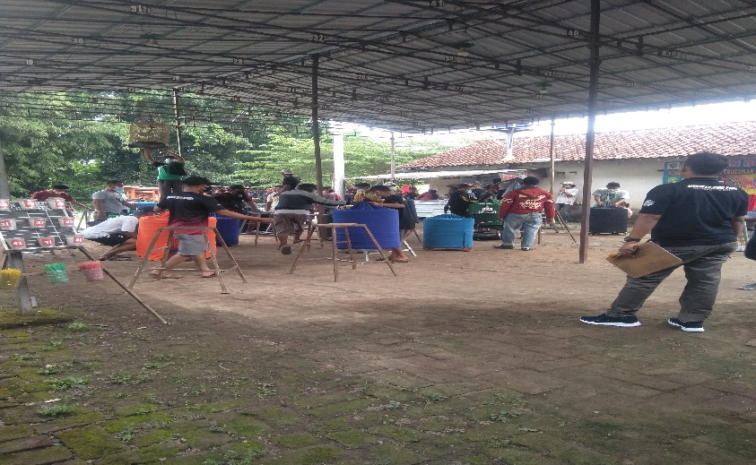

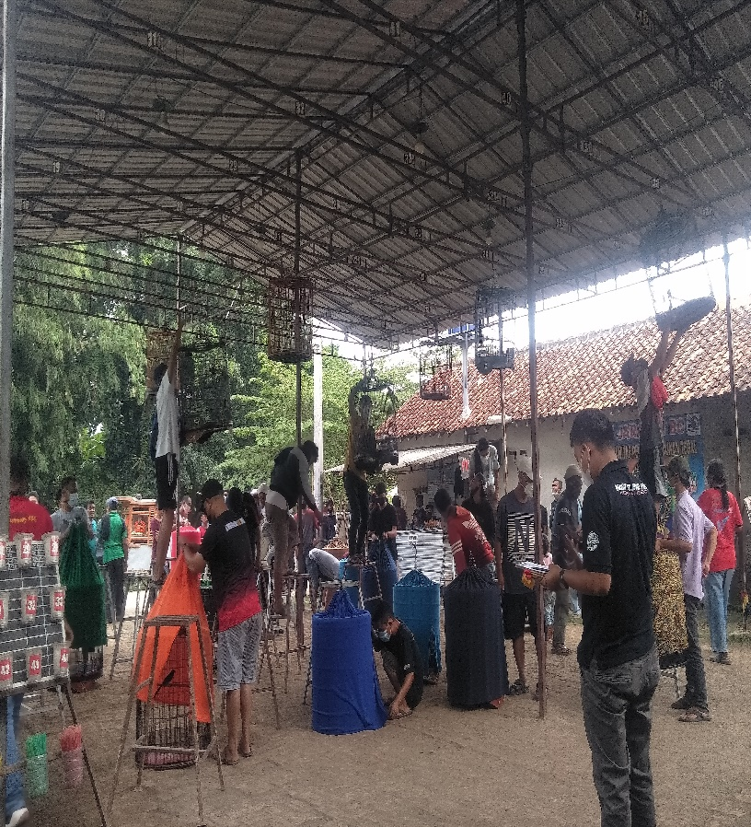

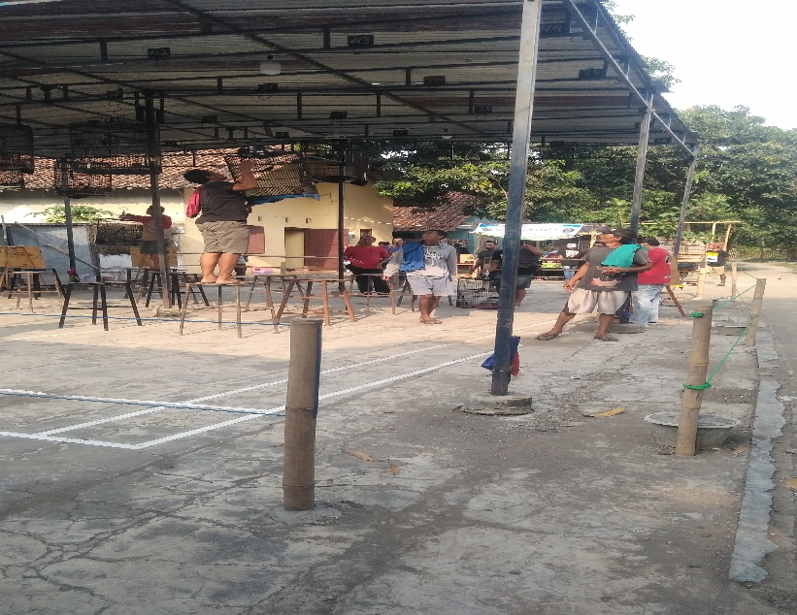

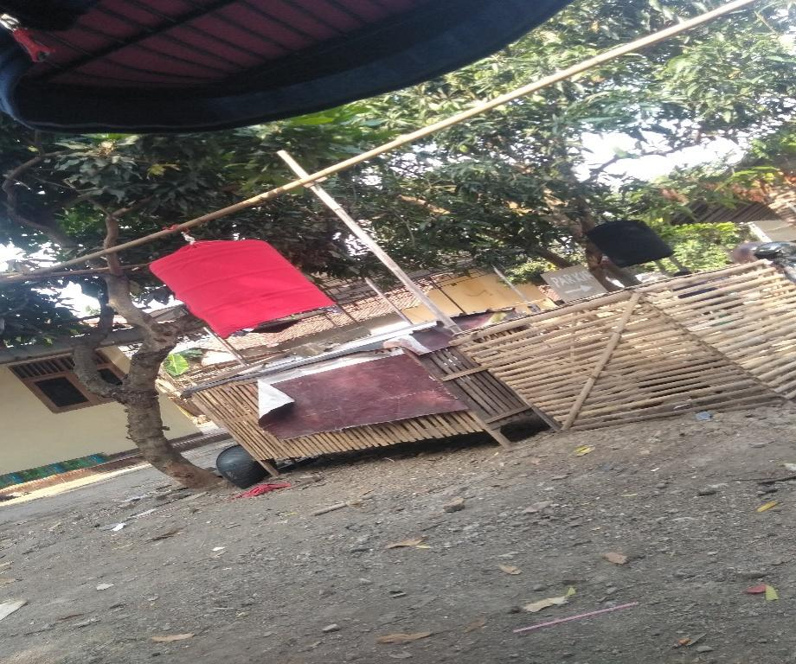

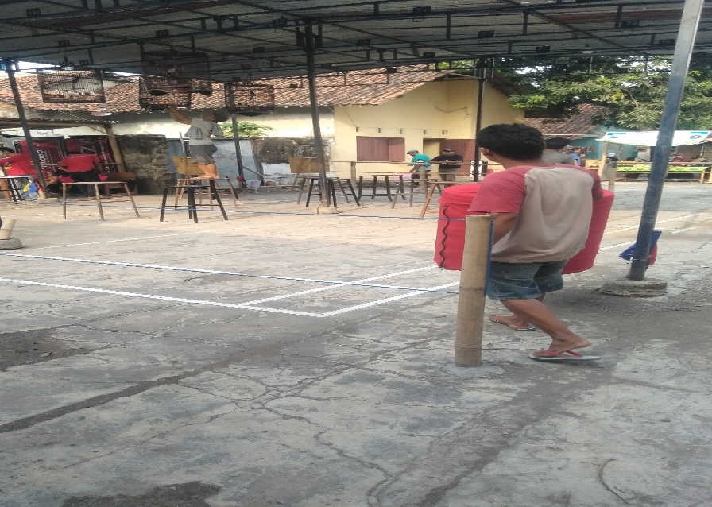

BIODATA PENULIS

Fatur Rozi Saputra lahir pada di Dusun Munjung Agung 31 Oktober 1998 Kecamatan Kramat Kabupaten Tegal. Riwayat pendidikan SD Negeri Bongkok 01, lulus pada tahun 2010, kemudian melanjutkan pendidikan di SMP Negeri 2 Kramat, lulus tahun 2014. Setelah tamat SMP melanjutkan ke SMA Negeri 1 Kramat lulus tahun 2017. Kemudian meneruskan pendidikan S1 ditempuh di Fakultas Keguruan dan Ilmu Kependidikan Program Studi Pendidikan Bahasa dan Sastra Indonesia Universitas Pancasakti Tegal. Cita-cita sejak kecil ingin menjadi TNI.

ss

